LAK-I/064/01-2021
Lakcid Intima x 10 kaps. dopochwowych
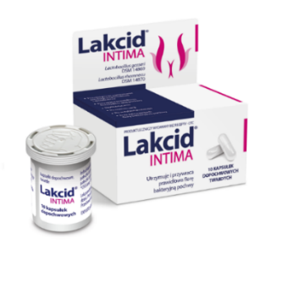
POWSTRZYMUJE namnażanie patologicznych bakterii i drożdżaków.
REDUKUJE świąd, pieczenie, upławy i nieprzyjemny zapach towarzyszące zapaleniu pochwy.
Wskazania do stosowania:
Lakcid Intima zaleca się stosować w celu utrzymania lub przywrócenia prawidłowej flory bakteryjnej pochwy.
Jeśli po upływie 8 dni nie nastąpiła poprawa lub pacjentka czuje się gorzej, należy zwrócić się do
lekarza.

Lek Lakcid Intima może być stosowany w okresie ciąży i karmienia piersią.

Zalecana dawka:
Dorośli i młodzież w wieku 16 lat i powyżej
Profilaktycznie:
Jedna kapsułka na dobę (przed snem) przez 4-6 dni, dopochwowo.
U kobiet miesiączkujących - po miesiączce.
Po antybiotykoterapii:
Jedna kapsułka na dobę (przed snem) przez 6-8 dni, dopochwowo.

Dzieci i młodzież
U dziewcząt w wieku od 12 do 16 lat (które rozpoczęły miesiączkowanie) lek można stosować po zaleceniu przez lekarza, w takich samych dawkach jak u dorosłych.

Lakcid Intima Skład i postać: 1 kapsułka zawiera: pałeczki Lactobacillus gasseri DSM 14869 nie mniej niż 108 CFU (ang. Colony Forming Unit - jednostka tworząca kolonię), pałeczki Lactobacillus rhamnosus DSM 14870 nie mniej niż 108 CFU. Kapsułki dopochwowe, twarde. Biała kapsułka żelatynowa. Wskazania: Lakcid Intima zaleca się stosować w celu utrzymania lub przywrócenia prawidłowej flory bakteryjnej pochwy. Przeciwwskazania: Nadwrażliwość na substancję czynną lub na którąkolwiek substancję pomocniczą. Podmiot odpowiedzialny: Zakłady Farmaceutyczne Polpharma S.A. Pozwolenie na dopuszczenie do obrotu leku Lakcid Intima odpowiednio nr: 14621 wydane przez MZ. Dodatkowych informacji o leku udziela: Polpharma Biuro Handlowe Sp. z o.o., ul. Bobrowiecka 6, 00-728 Warszawa, tel. +48 22 364 61 00; fax. +48 22 364 61 02. www.polpharma.pl. Lek wydawany bez recepty ChPL: 2020.12.15

Przed użyciem zapoznaj się z ulotką, która zawiera wskazania, przeciwwskazania, dane dotyczące działań niepożądanych i dawkowanie oraz informacje dotyczące stosowania produktu leczniczego, bądź skonsultuj się z lekarzem lub farmaceutą, gdyż każdy lek niewłaściwie stosowany zagraża Twojemu życiu lub zdrowiu.

Lek OTC

